Технічне завдання TrackEnsure v1.1
Graphic Designer / Motion Designer

1 of 3 Мета
Створити у сучасному технологічному стилі для демонстрації можливостей платформи TrackEnsure у сфері Industrial & Environmental Services:

• 1 motion-анімацію
• 1 стікер / наліпку
• 1 обкладинку буклета формату A5

Максимальнi строки виконання
• 24 години (3 робочi днi)

Завдання 1 — Motion-анімація

Необхідно створити 1 motion-анімацію

Формат:
• MP4
• 1080×1350 px
• 10–20 секунд

Основний фокус:
• плавний motion
• transitions між сценами
• відчуття єдиної екосистеми
• сучасна SaaS/UI стилістика

Рекомендовані сцени:
• Platform Overview
• Integrations
• GPS / ELD / Analytics / QR / Route Optimization

Image reference:
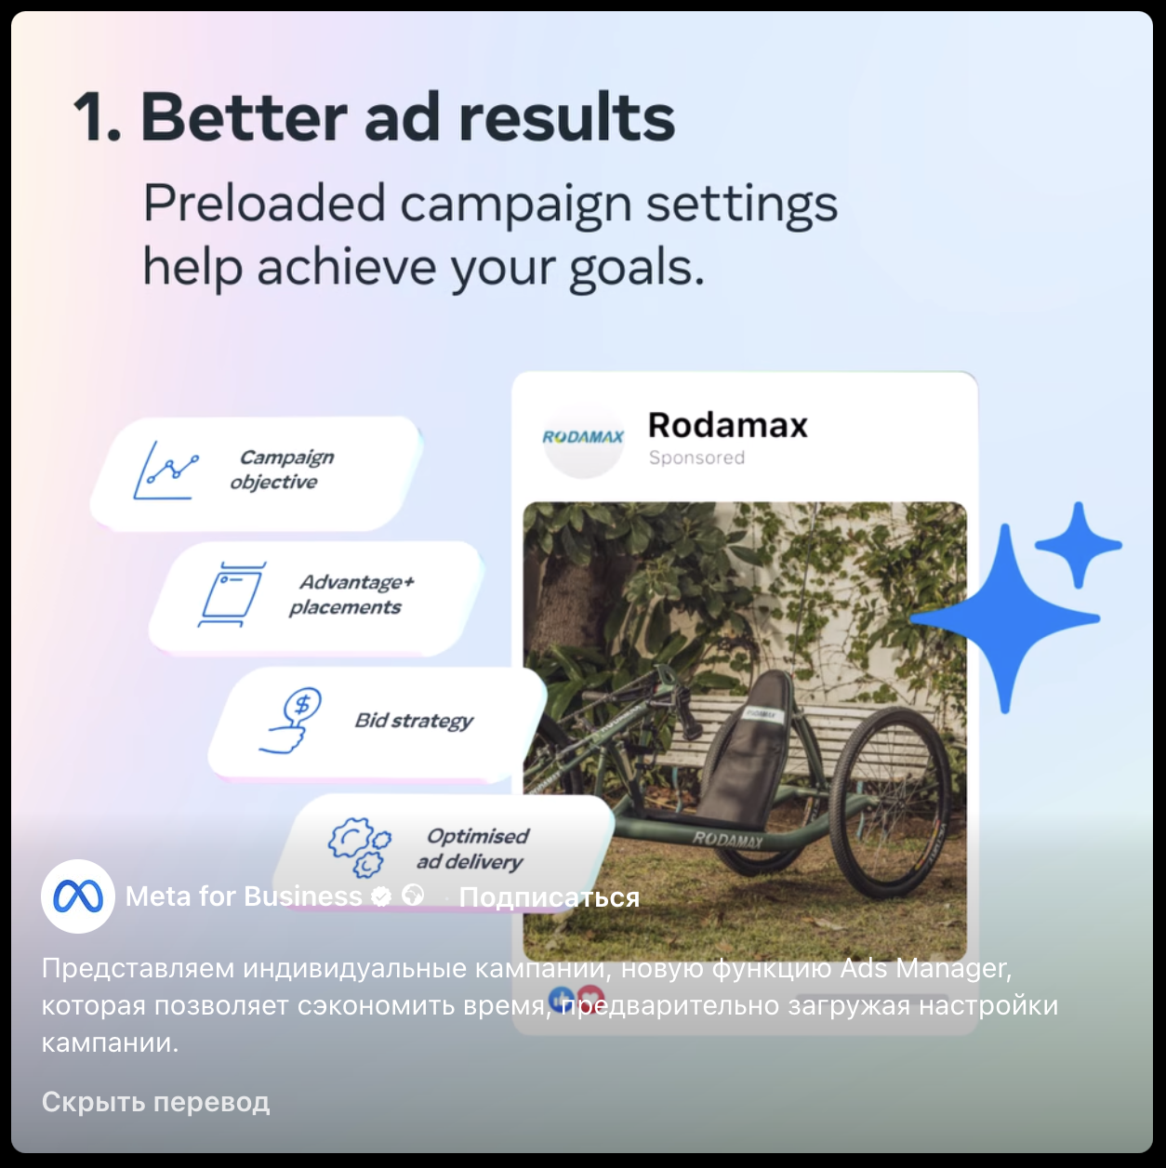

Motion reference: https://www.facebook.com/reel/1687740909061177

Фінальний меседж: TrackEnsure — unified operations platform

Завдання 2 — Стікер / Наліпка

Необхідно створити 1 стікер / наліпку у стилі TrackEnsure

Формат:
• SVG File
• die-cut

Тематика:
• fleet management
• GPS tracking
• industrial operations
• telemetry ecosystem

Стиль:
• modern tech
• minimal
• clean composition
• premium feeling

Завдання 3 — Обкладинка буклета (A5)

Необхідно створити 1 обкладинку буклета формату A5

Формат:
• Adobe Illustrator/Photoshop File
• 300 DPI
• A5 Vertical
• print-ready

Обрати ОДНУ тему:
• Garage
• Warehouse
• Dispatcher Work
• Operator Work

На обкладинці бажано показати:
• назву модуля
• UI/dashboard elements
• workflow/operations
• technology ecosystem

2 of 3 Глобальний візуальний стиль
• modern SaaS/dashboard aesthetic
• clean UI
• card-based layout
• технологічний minimalism
Важливо:
• чиста типографіка (Inter)
• лаконічні line icons
• structured composition
• сучасний motion

Кольори
• #132F4A
• #2C4D6D
• #487399
• #F0A116
• #FDB432
• #2AB4D0
• #30C9E8

Креативна свобода
Допускається:
• адаптація сцен;
• власний storytelling;
• зміна композиції;
• фокус лише на частині функціоналу.
Головне — зберегти технологічний стиль, читабельність та логіку продукту.

3 of 3 Загальна iнформациiя про продукт

TrackEnsure: https://trackensure.com/

TrackEnsure — платформа для:
• управління автопарком
• польових операцій
• складу та інвентарю
• GPS і телематики
• диспетчеризації
• сервісного обслуговування

Основні модулі
Garage — управління автопарком та технічним обслуговуванням
Warehouse — управління складом та інвентарем
Dispatcher Work — диспетчеризація та контроль польових робіт
Operator Work — виконання польових завдань через мобільний застосунок

Інтеграції

GPS tracking — GPS-моніторинг транспорту та відстеження маршрутів у реальному часі
ELD devices — інтеграція з ELD-пристроями для контролю водіїв, телематики та діагностики транспорту
QR/barcode systems — робота з QR- та штрихкодами для обліку обладнання, інвентарю та складських операцій
Route optimization — планування та оптимізація маршрутів для підвищення ефективності роботи автопарку
Analytics & reporting — аналітика, статистика та формування звітів по роботі транспорту, персоналу й операцій
Camera systems — інтеграція з камерами та відеосистемами для моніторингу транспорту й польових робіт
Third-party integrations — інтеграція зі сторонніми сервісами, платформами та корпоративними системами

Дякуємо за ваш час та увагу до проєкту.

Ми відкриті до креативних ідей та власного бачення, головне — зберегти сучасний технологічний стиль, читабельність і відчуття єдиної екосистеми TrackEnsure. Будемо раді співпраці та сильному візуальному результату.

